中国教育学会体育与卫生分会
十四城市学校体育研究会
十四城市体研会秘书处函〔2012〕6号
★
第二十四届十四城市体育教学与科研研讨会
实施方案的补充通知
各会员城市教育局、教科院（中心所）：
第二十四届全国十四城市中小学体育教学与科研研讨会，经研究决定，于2012年10月17日—22日在湖北省荆州市举行，请各各会员城市按照“十四城市秘书处函[2012]4号”《实施方案》的要求，认真组织与准备。为保证大会的顺利进行和圆满成功，现将第二十四届体育研讨会有关事项补充通知如下：
一、主办单位 中国教育学会体育与卫生分会十四城市学校体育研究会
二、承办单位 湖北省荆州市沙市区教育局
三、承接单位 沙市区实验中学 沙市区实验小学 沙市区第五中学
四、活动内容 1. 体育现场课展示、交流与评析（中小学各17节）
2. 论文报告会
3. 专家讲学：2011版《体育与健康课程标准》修订工作概述—耿培新
五、研讨会时间、地点：
1. 时间安排：
2012 年10月15日～16日
各会员城市代表团以及教育部领导、专家、新闻媒体单位代表报到；作课教师15日报到，16日接触学生、按计划试教。
10月17日
上午8：30—12：00，开幕式，专家讲学。
下午1：30—5：30，中小学各4节体育教学评优课展示与交流。
10月18日
上午8：00—12：00，中小学各4节体育教学评优课展示与交流。
下午1：30—5：30，中小学各4节体育教学评优课展示与交流。
10月19日
上午8：00—12：00，中小学各4节体育教学评优课展示与交流。
下午1: 30—2: 30，中小学各1节体育教学评优课展示与交流。
2：40—4：30，科研论文报告会。
4：40—5：30，闭幕式发奖，下届承办城市会旗交接仪式。
10月20日—21日，参观荆州市沙市区中小学校阳光体育活动。
10月22日，各代表团离会。
2.报到地点：待定（15、16日两天全天侯在荆州火车站接站，接送与会代表入住宾馆，接站负责人：肖老师 15671367799）。
六、几点具体要求
（一）．体育课评选
1.评委组由各会员城市理事和荆州市体育学科专家组成，按照评课标准分别评出一、二等奖，由中国教育学会体育与卫生分会学科专家、教授现场点评。
2. 体育课主教材所需器(械)材由大会提供，自制和特色教材（乡土教材）所需器(械)材由作课教师自备。
3. 作课教师在授课前5分钟，须向评委和听课教师们简明扼要的口述本课的教学设计。
4. 根据教育部体卫艺司和中国教育学会体育与卫生分会每两年一届的全国中小学优秀体育课评选要求，各会员城市选送参赛的体育课，可由承办方统一组织专业人员在现场录像，也可派专人自行摄录。
5. 各会员城市参赛教师的课堂教学设计和教案，均用word编辑为word格式文档，于2012年8月15日前将电子版文稿，发送至电子邮箱：390784324@qq.com，逾期即视为自动放弃。
（二）、论文评选
1、本届体育科研论文，由湖北体育学科专家、教授严格评审，按其学术价值评选出一、二、三等奖，遴选出 获得一等奖的优秀论文作者进行大会报告与交流，同时，设立团体总分奖。
2、参加大会论文报告交流的论文作者，请事先制作电子文档课件材料，并做好论文答辩的准备（每人限15分钟解读论文，10分钟论文答辩时间）。
3、论文作者参会通知另发。
七、代表团组成
以各会员城市为单位组团，每团正式代表12 — 15人。其中:团长1人，副团长1人，秘书长1人，作课教师2人，团员（含论文作者）若干人，观摩代表人员不限。
八、参赛费用
1. 凡参加会议的代表团成员和观摩人员均须交纳会务资料费500元（含教案集、会议指南、论文集、专家讲课费、场地器材添置费、会务补贴等），由承办方开具税务专用发票；
2. 各参会代表差旅费按相关规定，回原单位凭有效票证报销。
九、联系方式
联系单位、地址：湖北省荆州市沙市区教育局基教科
邮政编码： 434000 电子信箱: 390784324@qq.com
联 系 人： 夏 兵 手 机： 13986722500（夏）、
15671367799（肖）
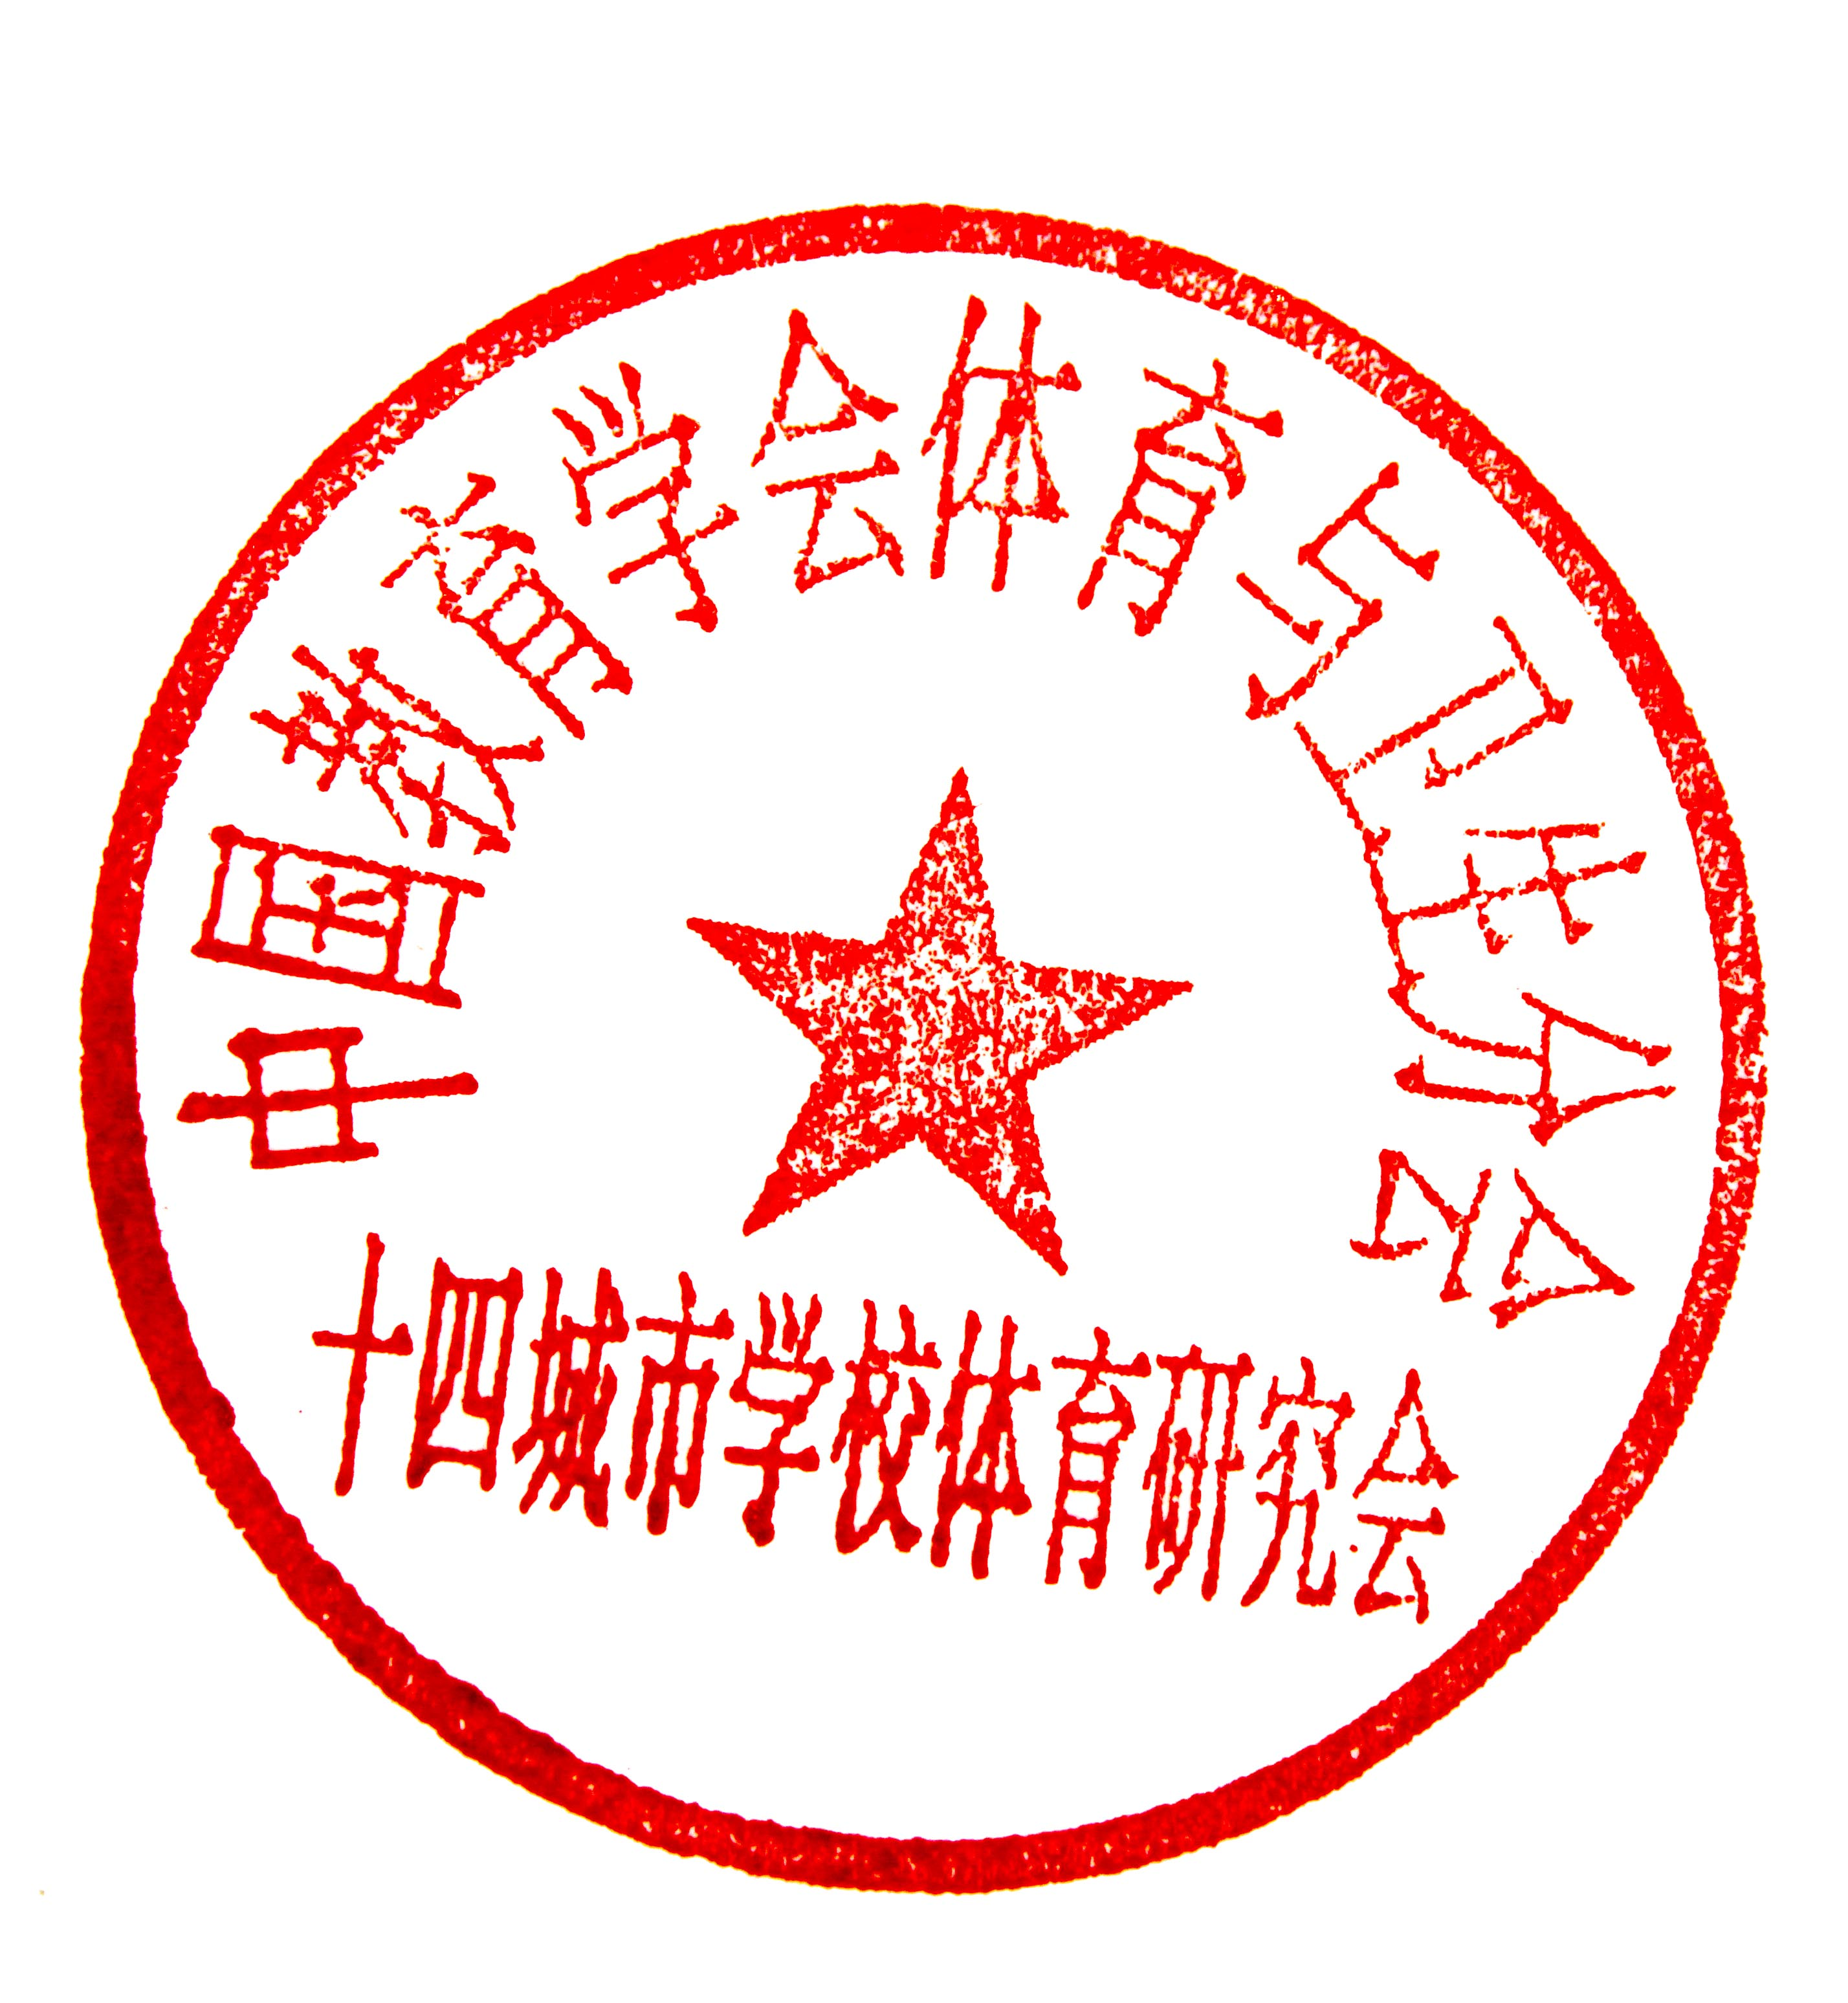
联系电话：办公室：0716- 4313778
十、未尽事宜，另文通知
中国教育学会体育与卫生分会
十四城市学校体育研究会
二0一二年七月六日

